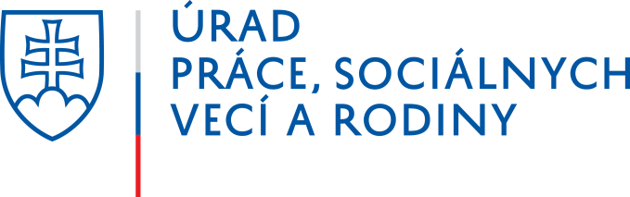
ÚRAD PRÁCE, SOCIÁLNYCH VECÍ A RODINY LEVICE

Ľ. Štúra 53, 934 03 Levice

V zmysle Uznesenia vlády SR č. 808 z 31.12.2020 Vám oznamujeme, že v uvedenom období sa úradné hodiny upravujú nasledovne:

pondelok – piatok nestránkový deň

Na recepcii/podateľni úradov bude zabezpečené podpisovanie dohôd (dodatkov)k prebiehajúcim projektom:

Pondelok 8:00-11:00,
Utorok 8:00-11:00,
Streda 13:00-16:00,
Štvrtok nestránkový deň,
Piatok 8:00-11:00.

Z dôvodu zhoršenej epidemiologickej situácie na Slovensku si Vás dovoľujeme požiadať, aby ste, pokiaľ je to možné využili inú, ako osobnú formu kontaktu s úradom (mailová, telefonická komunikácia ....)

